 A.s.d. Roma Sub

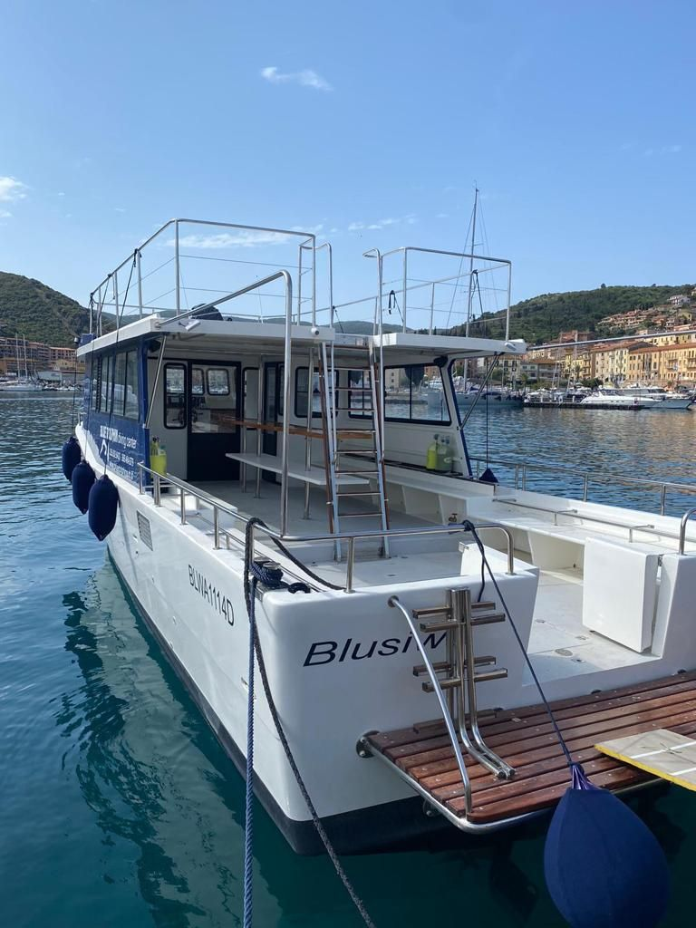

Argentario

9 giugno 2024

La A.S.D. “ROMA SUB” organizza un full day all’Argentario con la barca “BLUSIWA” con partenza da Porto S. Stefano – molo Garibaldi – destinazione isola del Giglio o Giannutri.

Quota € 95 e € 100 per i fine corso
La quota comprende n. 2 immersioni + pranzo a bordo oltre al servizio diving

Dare la propria adesione a Daniela 3929359976

